***Administración de Redes y Servidores***

***Alumno:*** *Manuel Enrique*

*Ramirez Lopez*

***Modulo 6***

***Actividad 3***

***Unidad 6***

***Fecha de entrega:***

*26/12/2021*

***Indice***

Capturas de pantalla ------------------------------------------------- ***1***

Cálculos realizados - ------------------------------------------------- ***5***

Conclucion -------------------------------------------------------------- ***6***

Bibliografía ------------------------------------------------------------- ***7***

***Capturas de pantalla***

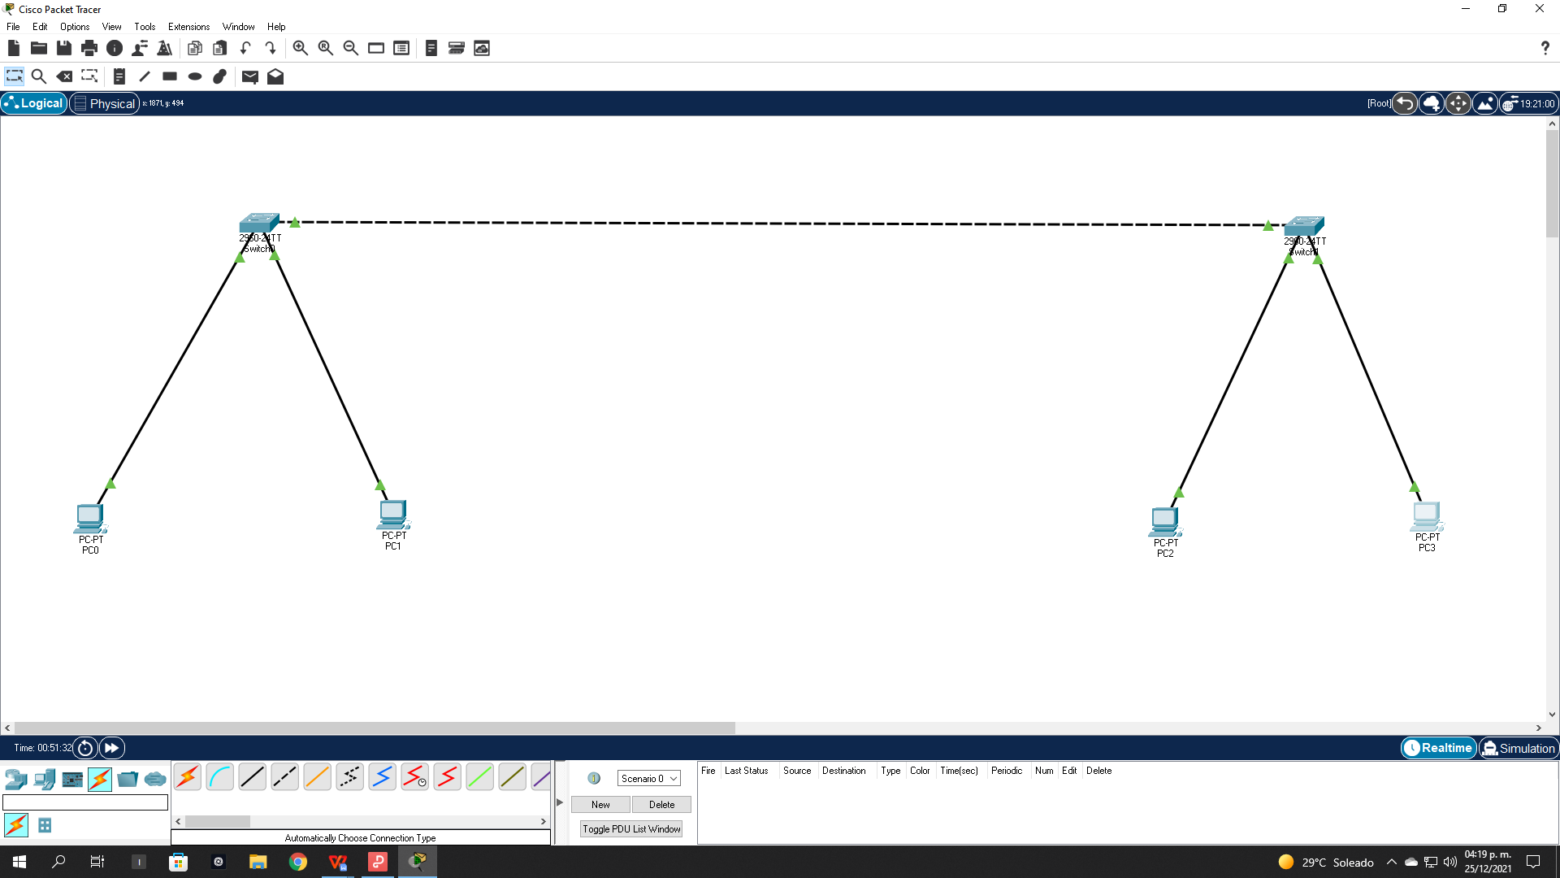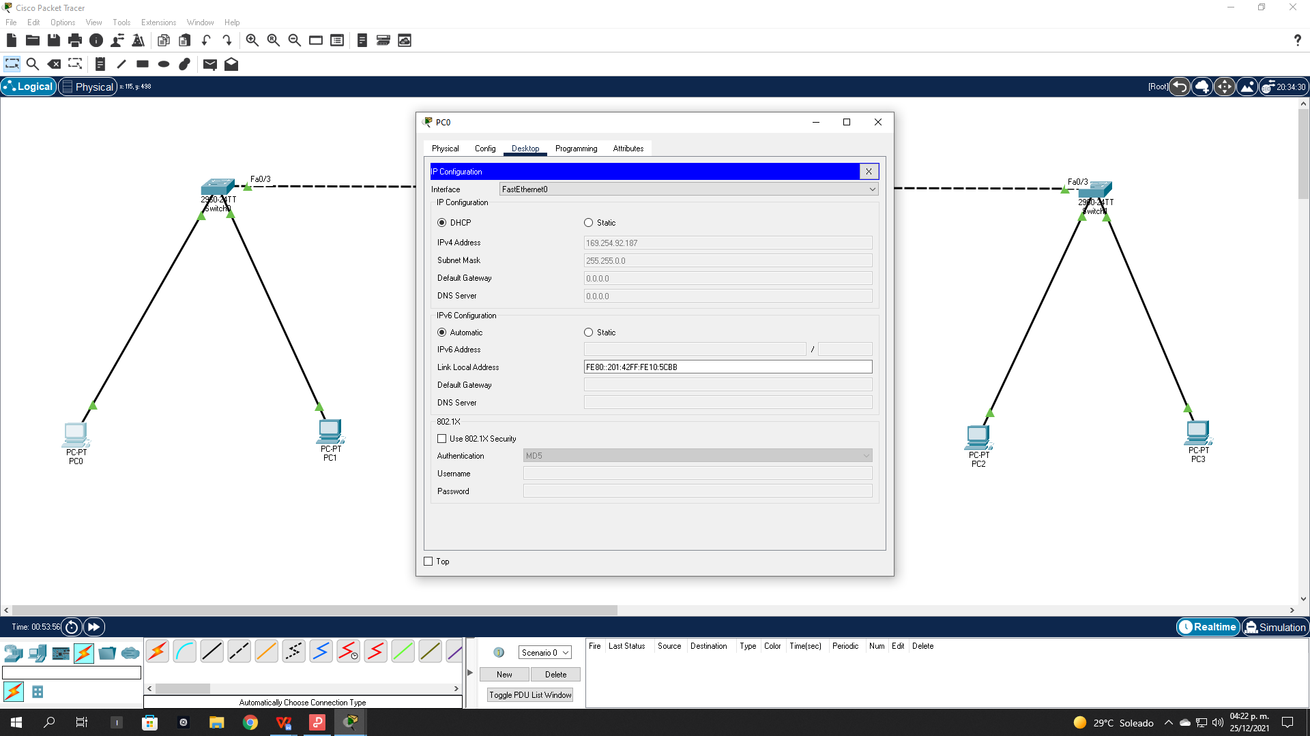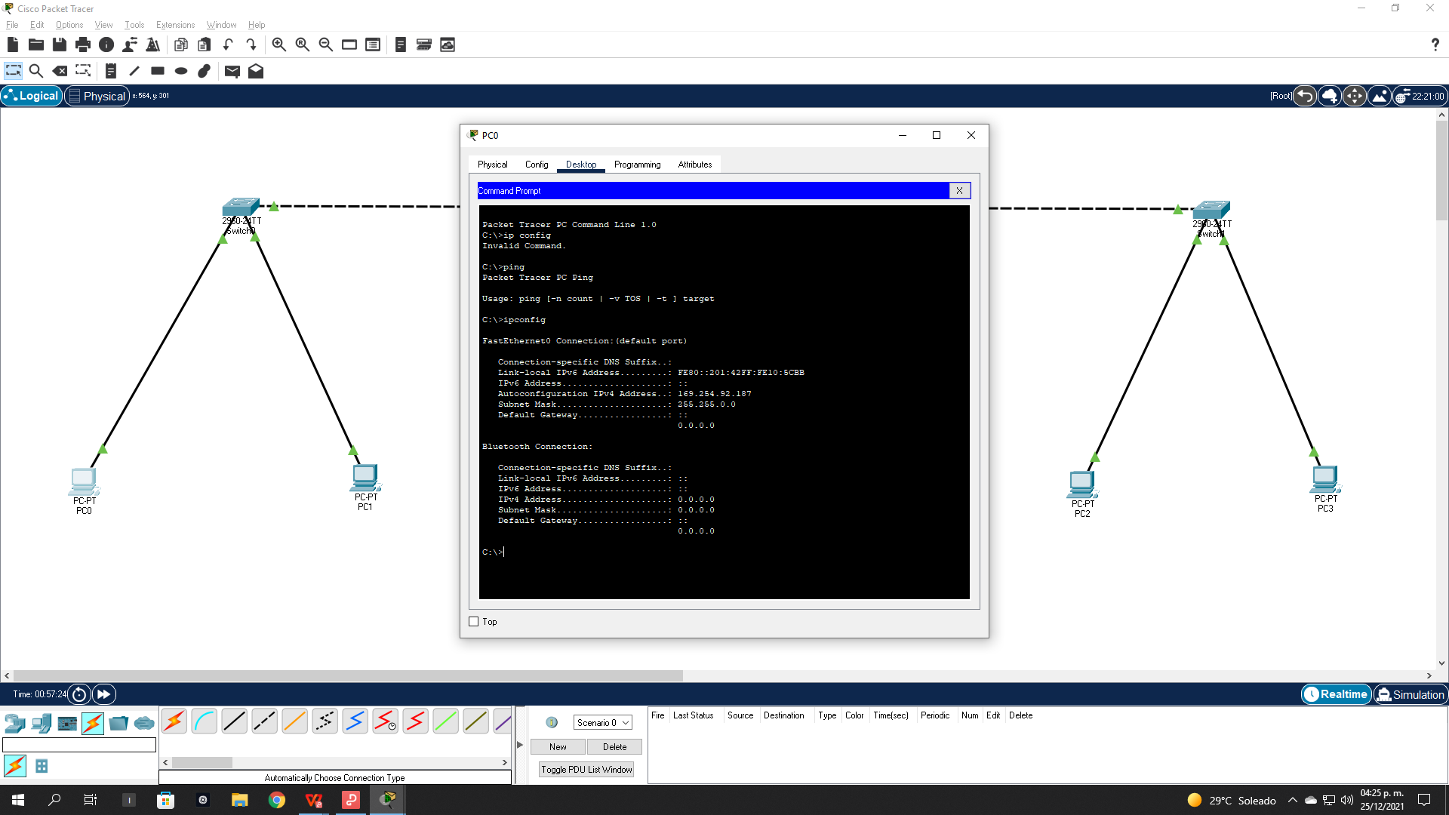

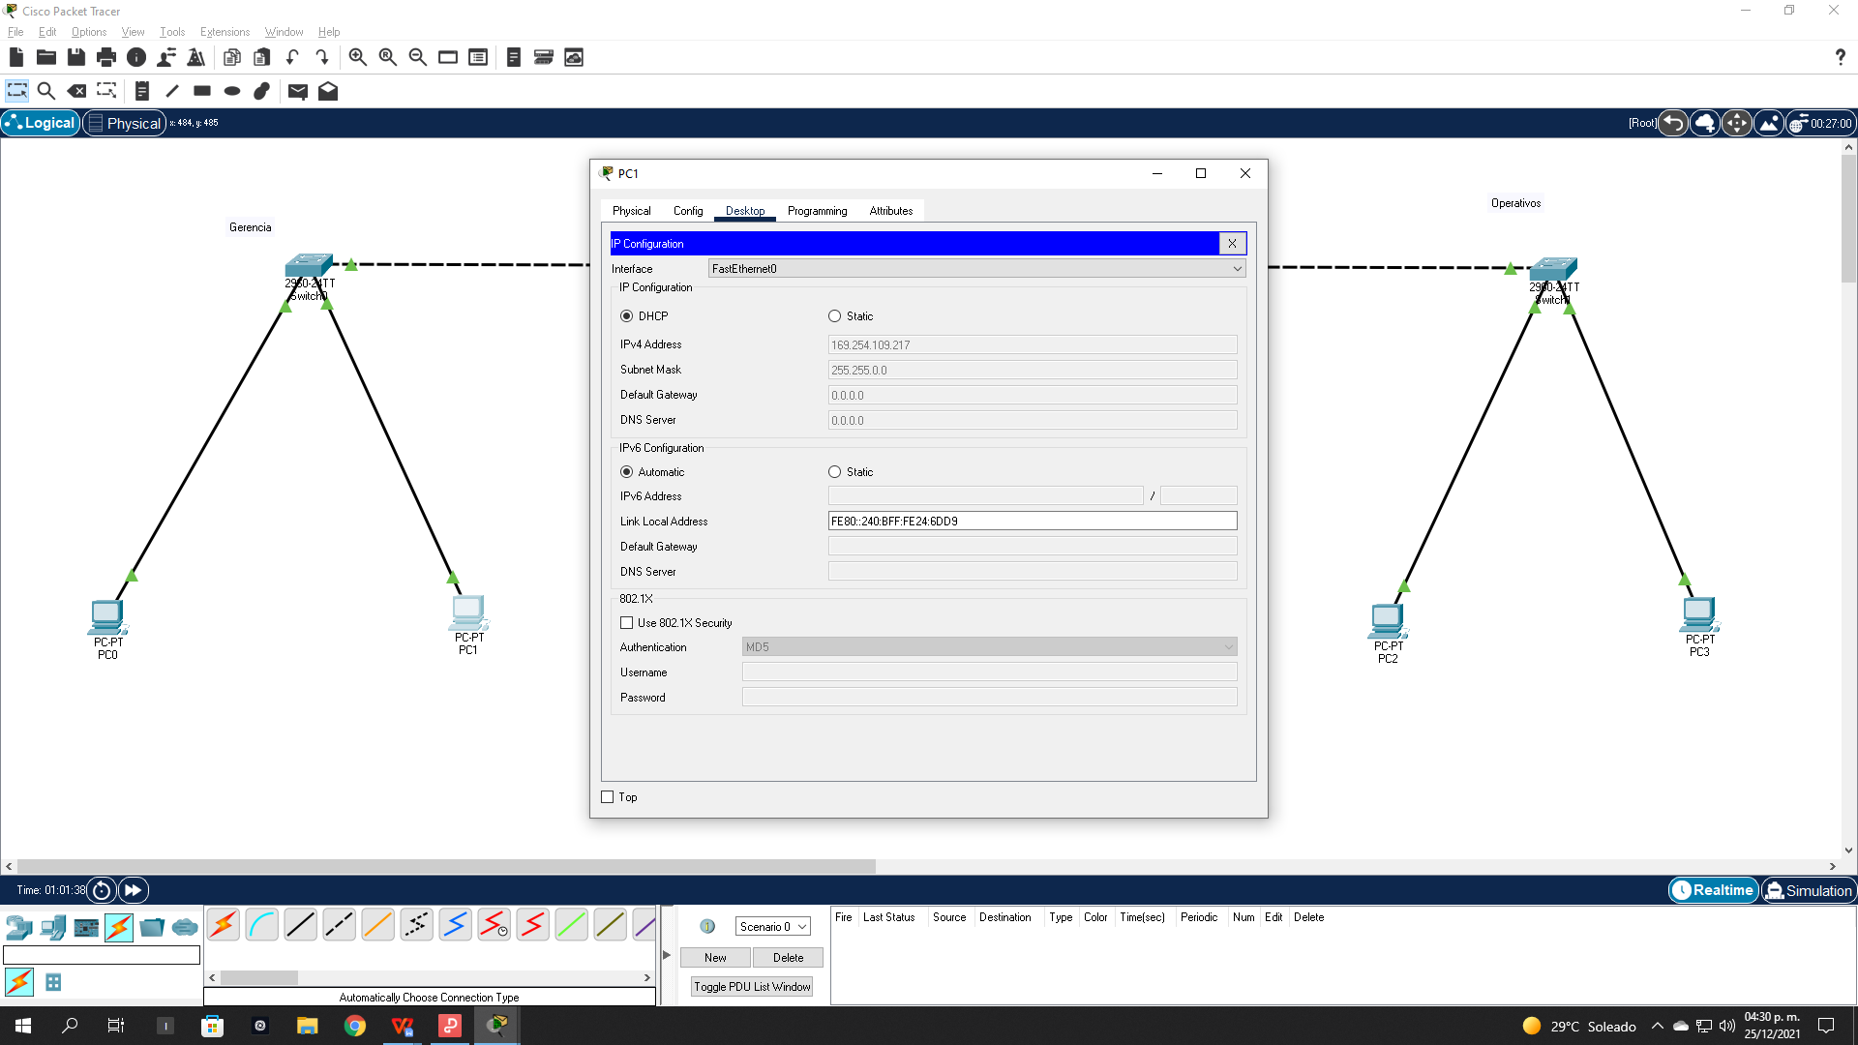

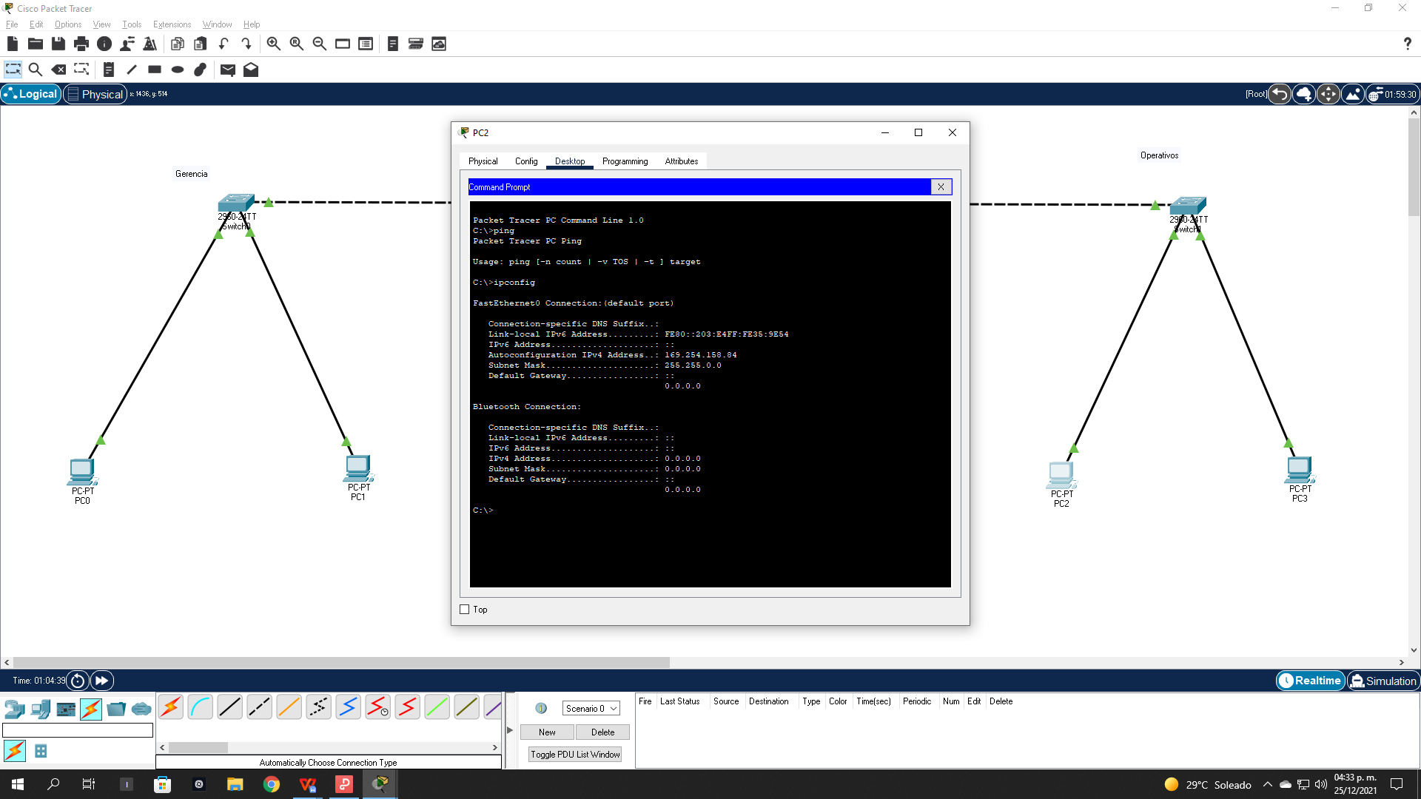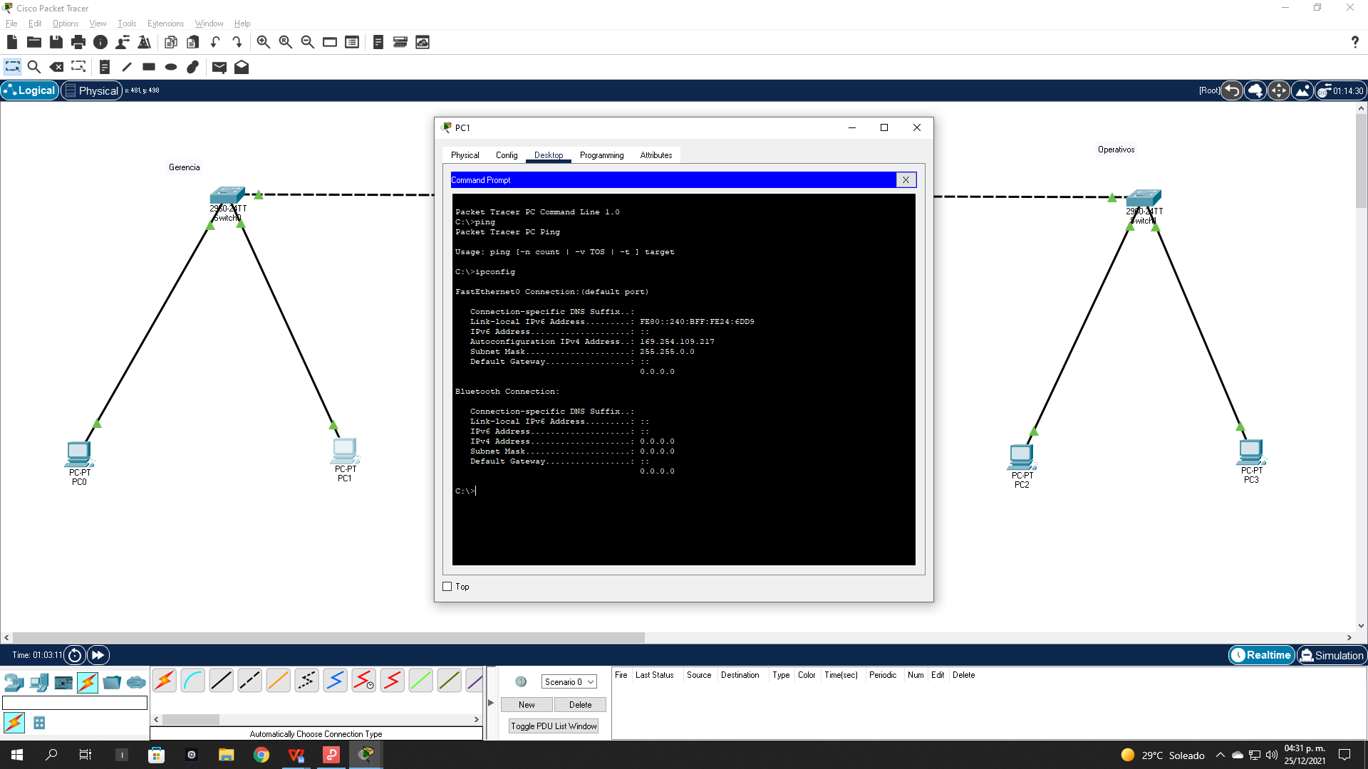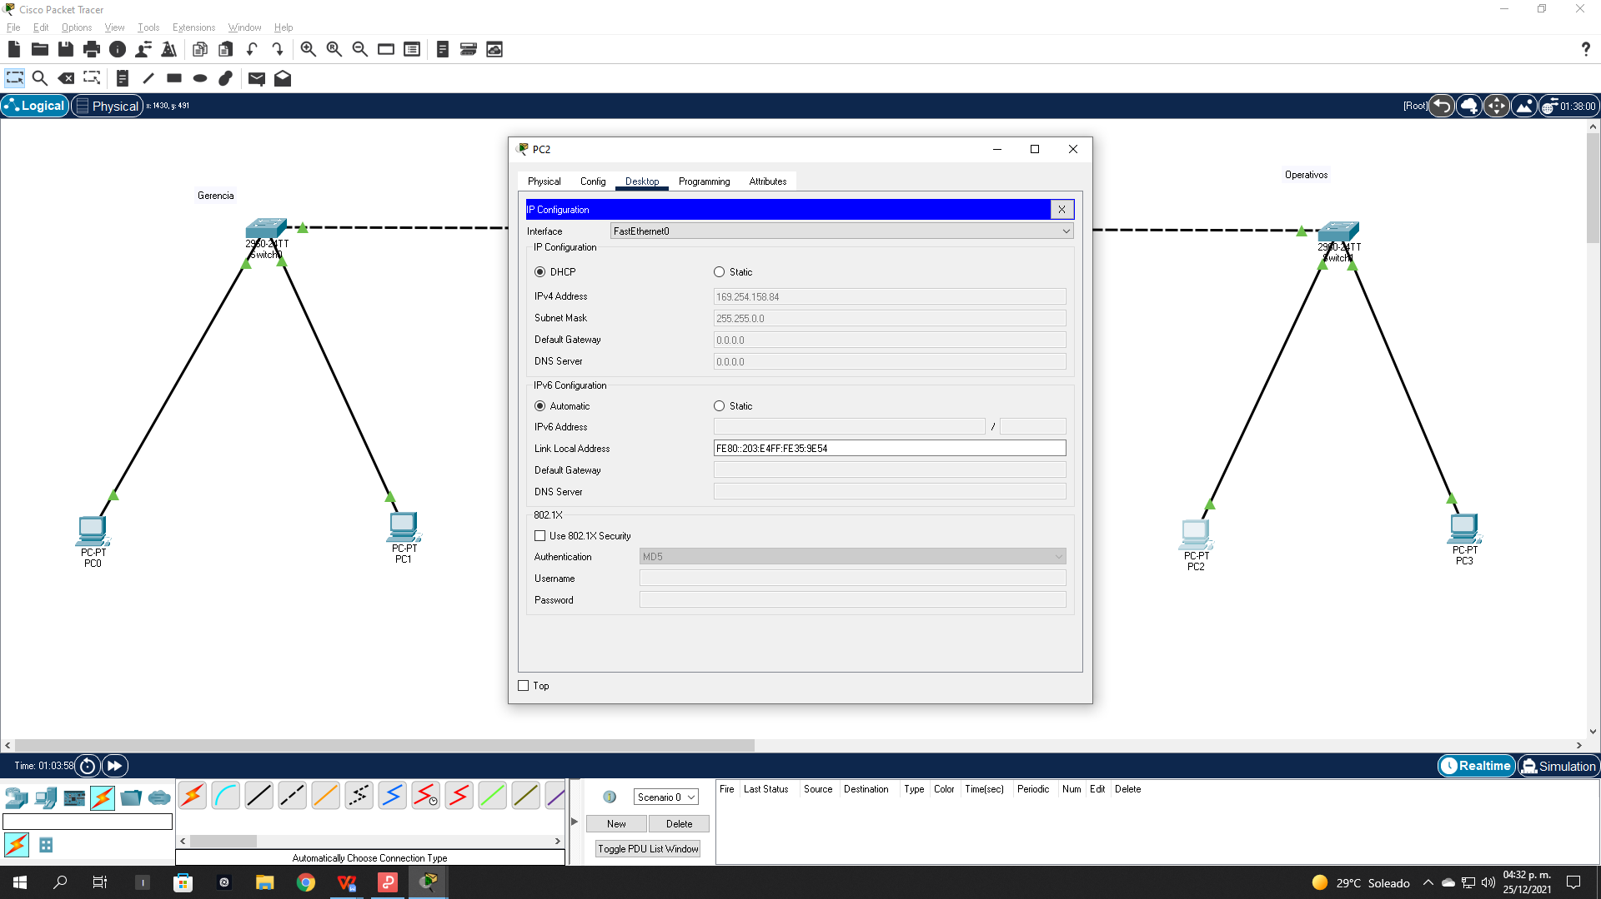

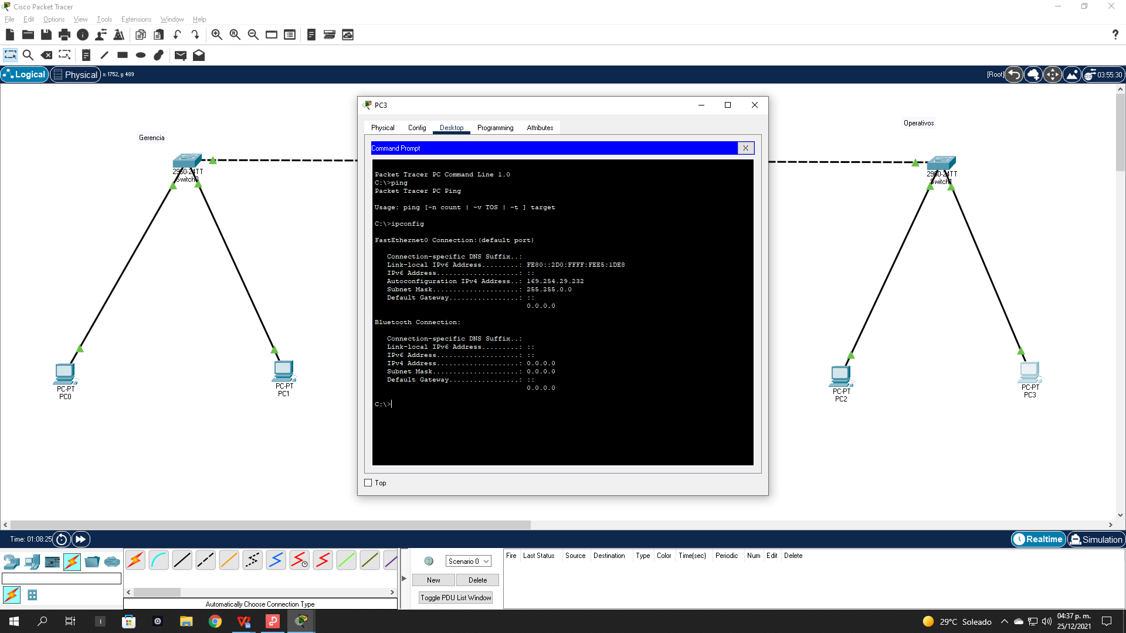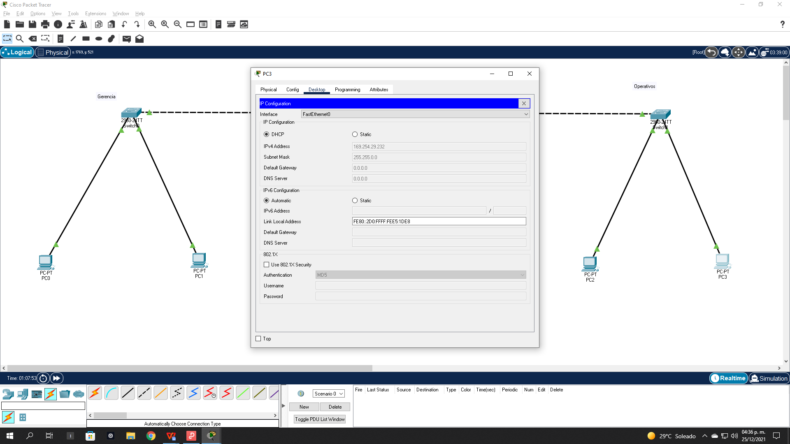

***Cálculos realizados***

Para la actividad realizada se tomo en cuenta los comandos solicitados los cuales son:

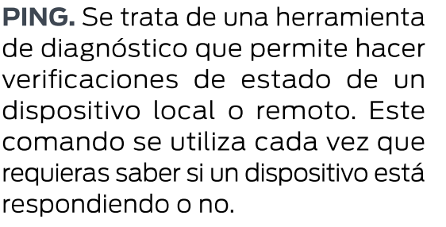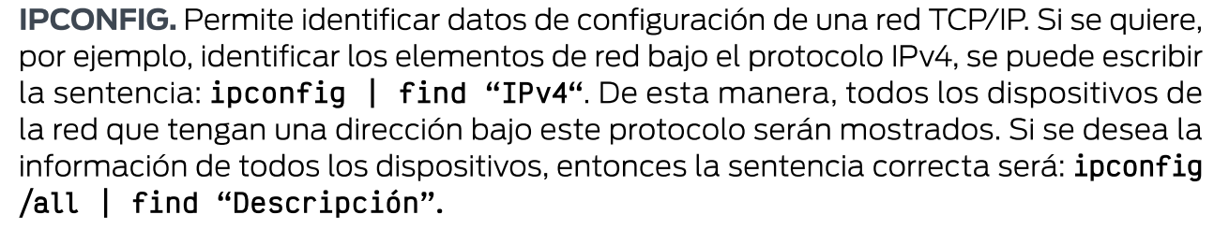

***Conclusión***

Con esta actividad se logro observar las direcciones únicas que pueda llegar a manejar una red con la cual en el ambito laboral o simplemente personal podemos apreciar, para aplicarlo en nuestro trabajo para mejorar las conexiones y saber que dispositivos la conforman , con los comandos que se aplicaron en esta actividad se pueden perfeccionar en el sector laboral para una mejor administración y gestión de la misma, con estas herramientas podremos lograr grandes proesas y saber como aplicarlas y cuando aplicarlas.

***Bibliografía***

Enrique Lopez. (2021). Especificar una dirección IP de siguiente salto para rutas estáticas. 2021, de privada Sitio web: <https://www.cisco.com/c/es_mx/support/docs/dial-access/floating-static-route/118263-technote-nexthop-00.html>

Enrique Lopez. (2021). Configuración de rutas estáticas en packet tracer. 2021, de privada Sitio web: <https://sites.google.com/site/redeslocalesyglobales/4-configuracion-de-red/2-configuracion-de-routers/6-configuracion-del-encaminamiento/1-encaminamiento-estatico/1-configuracion-de-rutas-estaticas>